LAMPIRAN

Lampiran 1: Pedoman wawancara

Sebelum penulis melakukan penelitian langsung di lapangan dan melakukan wawancara dengan informan, maka terlebih dahulu penulis membuat pedoman wawancara agar wawancara yang akan dilakukan berjalan dengan baik. Adapun pedoman wawancara yang akan digunakan oleh penulis yaitu sebagai berikut:

A. Bagi Guru

|  |  |  |  |
| --- | --- | --- | --- |
| No | INDIKATOR | PERTANYAAN | RESPON |
| 1. | Kemampuan  mengolah  kelas | Apa tindakan yang Ibu lakukan terkait setting kelas yang dapat membantu siswa yang kurang paham atau kesulitan dalam belajar membaca Alkitab? | Menciptakan kondisi belajar dengan cara memberikan bimbingan pada siswa yang masih kesulitan dalam belajar membaca |
| 2. | Kemampuan  bertanya | Apa yang biasa ibu lakukan, jika siswa tidak merespon pertanyaan yang ibu berikan kepada mereka? | Mengulang pertanyaan dengan menggunakan kata-kata yang lebih sederhana yang bisa dipahami oleh siswa. |
| 3. | Kemampuan  membimbing  dan  memudahkan  belajar | Bentuk bimbingan apa yang ibu lakukan ketika penggunaan metode dalam melatih kemampuan membaca Alkitab siswa tidak mencapai tujuan? | Melakukan refleksi dan mencari tahu karakter peserta didik yang mengalami kesulitan membaca |
|  | Teknik penilaian apa saja yang ibu gunakan dalam menilai kemampuan membaca Alkitab siswa? | Menugaskan siswa untuk membaca nats Alkitab sehingga dengan memberikan tugas tersebut bisa menilai kemampuan |

|  |  |  |  |
| --- | --- | --- | --- |
|  |  |  | membaca Alkitab siswa. |
|  |  | Bagaimana cara ibu mengadakan evaluasi terkait hasil penilaian yang diperoleh untuk mengetahui tingkat kemampuan membaca Alkitab siswa? | Menyediakan tabel penilaian |
| 4. | Guru sebagai teladan | Selama ibu mengajar dikelas 3, sikap teladan apa yang ibu lakukan yang dapat melatih kemampuan membaca Alkitab pada siswa? | Ketekunan dan kerajinan |
| 5. | Guru  memberikan tugas membaca materi yang relevan  dengan mata pelajaran yang diajarkan | Tindakan seperti apa yang ibu lakukan untuk membantu siswa yang sama sekali kurang paham mengenai bacaan yang berkaitan dengan materi? | Memberikan bimbingan pada siswa yang masih kesulitan dalam belajar membaca Alkitab |
| 6. | Guru memberi motivasi kepada siswa | Bagaimana cara ibu untuk memotivasi peserta didik bahwa membaca Alkitab akan membantu mereka untuk memperluas pengetahuan? | Peserta didik terus didorong membaca Alkitab untuk menambah  pengetahuan dan menuntun untuk melakukan yang baik dan sekaliguas menerima berkat dan karunia dari Tuhan. |

B. Bagi Siswa

|  |  |  |  |
| --- | --- | --- | --- |
| No | INDIKATOR | PERTANYAAN | RESPON |
| 1. | Upaya guru dalam mengolah  kelas | Apakah kamu senang dengan cara mengajar guru dimata pelajaran pendidikan agama kristen? | Meisya P. : iya senang Vitriani T.: Iya senang Jenrianto M.: Iya senang Joines T.: Iya senang RisalS. : Iya senang |

|  |  |  |  |
| --- | --- | --- | --- |
|  |  | Kegiatan apa yang yang kalian sukai pada saat pembelajaran PAK? | Meisya p. : membaca dan menulis  Vitriani T.: belajar membaca Jenrianto M.: belajar membaca Joines T.: belajar menulis Risal Saputra: belajar membaca |
| Kesulitan apa yang kamu temui saat belajar membaca Alkitab? | Meisya P.: ukuran tulisan pada  Alkitab terlalu kecil sehingga  sulit untuk dibaca  Vitriani T.: ukuran tulisan pada  Alkitab terlalu kecil sehingga  sulit untuk dibaca  Jenrianto M. : ukuran tulisan pa  Joines T.: ukuran tulisan pada  terlalu kecil sehingga sulit  untuk dibaca  Risal S. : ukuran tulisan pada Alkitab terlalu kecil sehingga  sulit untuk dibaca |
| 2. | Pemberian tugas membaca | Bagaimana cara kamu ketika diberikan tugas membaca dirumah oleh guru PAK? | Meisya P.: dibantu kakak Vitriani T.: belajar sendiri Jenrianto M.: dibantu ibu Joines T.: dibantu ibu Risal S.: dibantu kakak |
| Apakah kamu senang diberi tugas membaca Alkitab oleh guru PAK? | Meisya P.: senang Vitriani T.: Iya senang Jenrianto M.: senang Joines T.: Iya Risal S.: senang |

Lampiran 2: Pedoman Observasi

Dalam penelitian kualitatif, pedoman observasi dibutuhkan oleh peneliti untuk terjun langsung kelapangan agar dapat merampungkan data dengan cara menggali informasi dilapangan yang berkaitan dengan masalah yang diteliti. Adapun pedoman observasi yang akan digunakan oleh penulis yaitu sebagai berikut:

A. Bagi Guru

|  |  |  |  |
| --- | --- | --- | --- |
| No | Indikator | Aspek Yang Diamati | Keterangan |
| 1. | Kemampuan mengolah kelas | Kemampuan guru dalam membantu peserta didik yang mengalami kesulitan membaca Alkitab. | Guru membimbing khusus siswa yang masih mengalami kesulitan membaca |
| 2. | Kemampuan  bertanya | Kemampuan guru dalam berkomunikasi dengan peserta didik | Guru mampu berkomunikasi dengan siswa |
| Kemampuan guru memberikan pertanyaan kepada siswa dan merespon pertanyaan siswa | Guru memberikan pertanyaan kepada siswa mengenai hal- hal yang belum dipahami oleh siswa |
| 3. | Kemampuan membimbing dan memudahkan belajar | Kemampuan guru dalam membantu siswa yang masih mengalami kesulitan membaca Alkitab. | Guru menggunakan metode bimbingan khusus kepada siswa yang mengalami kesulitan membaca Alkitab |
| Bagaimana alat penilaian kemampuan membaca Alkitab siswa yang digunakan oleh guru dalam pembelajaran | Guru menggunakan tabel penilaian |
|  | Kemampuan guru dalam melakukan penilaian dan evaluasi kegiatan belajar | Guru melakukan penilaian dengan memberikan tugas |

|  |  |  |  |
| --- | --- | --- | --- |
|  |  | membaca Alkitab peserta didik | membaca kepada siswa kemudian mengambil penilaian |
| 4. | Guru sebagai teladan | Kemampuan guru untuk menjadi teladan bagi peserta didik yang menunjukkan minat dan kesukaan membaca. | Guru menunjukkan sikap rajin dan tekun membaca Alkitab didalam kelas |
| 5. | Guru  memberikan tugas membaca materi yang relevan dengan mata pelajaran yang diajarkan | Kemampuan guru memberikan tugas membaca Alkitab bagi peserta didik misalnya membaca secara bergiliran didepan kelas | Guru memberikan tugas membaca ayat Alkitab |
| 6. | Guru memberi motivasi kepada siswa | Kemampuan guru memberikan motivasi bagi peserta didik untuk membaca. | Guru memberikan tugas berupa kata- kata untuk mendorong siswa agar rajin membaca Alkitab |

B. Bagi siswa

|  |  |  |  |
| --- | --- | --- | --- |
| No | Indikator | Aspek Yang Diamati | Keterangan |
| 1. | Upaya guru dalam mengolah kelas | Sikap siswa terhadap cara mengajar guru PAK di kelas | Kurang  memperhatikan guru pada saat pembelajaran berlangsung, ribut dikelas dan keluar masuk dari kelas. |
| 2. | Saat guru  memberikan  pertanyaan | Sikap siswa pada saat guru berkomunikasi dengan mereka atau pada saat guru memberikan pertanyaan dan memberi respon. | Sebagian siswa menjawab pertanyaan yang diberikan oleh guru mengenai hal- hal yang belum dapat dibaca. |
| 3. | Pemberian tugas membaca bagi siswa | Pemberian tugas membaca bagi siswa | Kelihatan antusias pada saat diberikan |

|  |  |  |  |  |
| --- | --- | --- | --- | --- |
|  |  |  | tugas | membaca |
|  |  |  | Alkitab | namun |
|  |  |  | mereka | hanya |
|  |  |  | melakukan | tugas |
|  |  |  | membaca | Alkitab |
|  |  |  | pada saat | diawasi |
|  |  |  | oleh guru | dan ada |
|  |  |  | yang melakukan | |
|  |  |  | kegiatan | lain |
|  |  |  | misalnya menulis | |

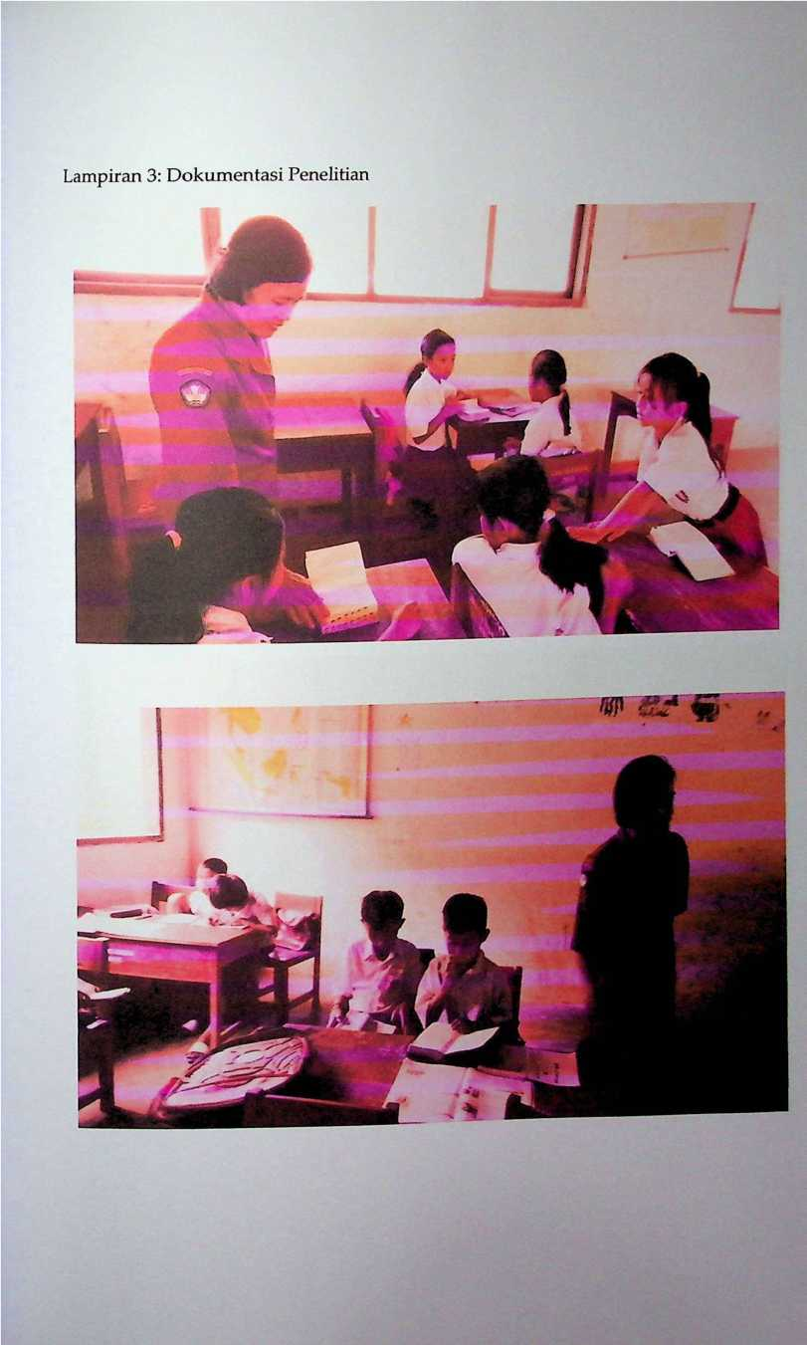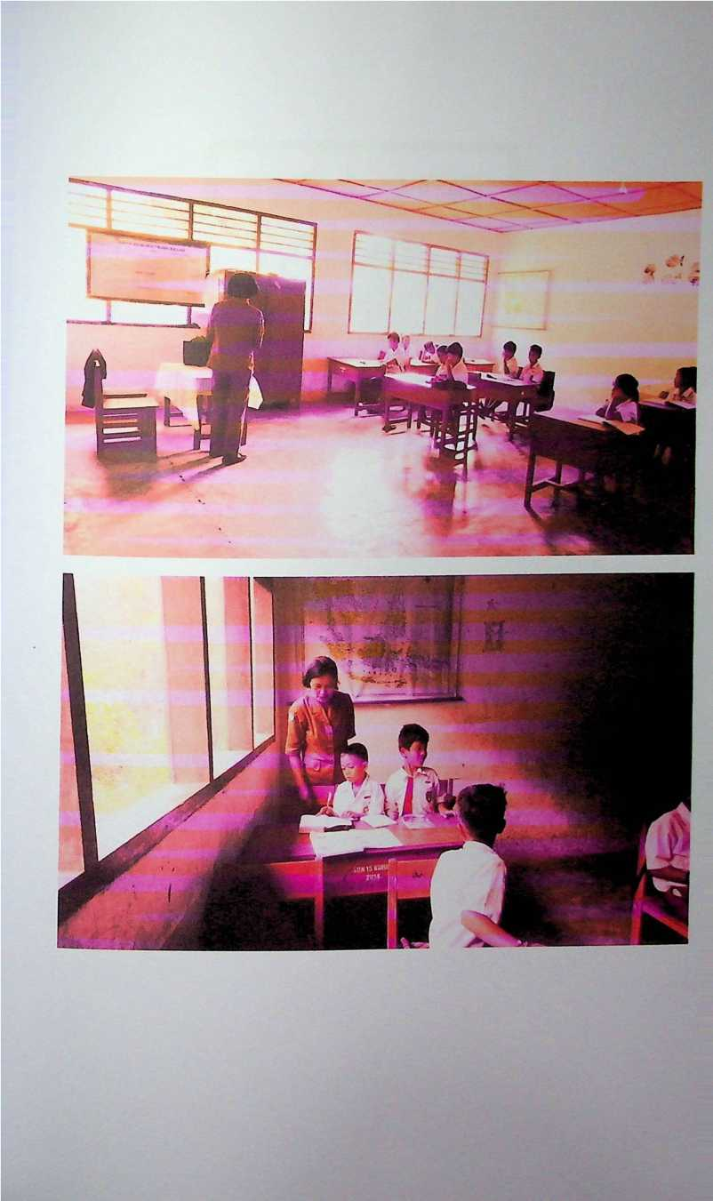

KEMENTERIAN AGAMA

INSTITUT AGAMA KRISTEN NEGERI



(IAKN) TORAJA

FAKULTAS KEGURUAN DAN ILMU PENDIDIKAN KRISTEN

Jl. Poros Makale-Makassar Km. 11,5; Tlp/Fax. (0423)24620, 24064 Mengkendek Tana Toraja

Email: [info@iakn-toraia.ac.id](mailto:info@iakn-toraia.ac.id)

Nomor

Sifat

Lampiran

Hal

2084/Ikn.05/PP.00.9/05/2023 Biasa

Permohonan Penelitian

09 Mei 2023

Yth. Kepala UPT SD Negeri 1 Kurra

di

Tempat

Dengan hormat,

Dalam rangka menyelesaikan studi SI di IAKN Toraja, maka perlu diadakan penelitian lapangan. Untuk itu kami mohon kesediaan Bapak/Ibu untuk memberikan izin penelitian kepada: Nama : Rosmilani

NIRM : 1020196906

Program Studi : Pendidikan Agama Kristen

Yang akan meneliti tentang: “Analisis Kompetensi Pedagogik Guru Pendidikan Agama Kristen Dalam Melatih Kemampuan Membaca Alkitab Bagi Siswa Di Kelas 3 DPT SDN 1 Kurra”.

Demikian permohonan ini, atas perhatian dan kerjasama yang baik diucapkan terimakasih.

Tuhan memberkati.

Toban



Tembusan:

1. Rektor IAKN Toraja di Tana Toraja
2. Koordinator Prodi PAK



PEMERINTAH KABUPATEN TANA TORAJA  
DINAS PENDIDIKAN DAN KEBUDAYAAN  
U PT SDN I KURRA



Alamat: Maroson, Kecamatan Kurra, Kab. Tana Toraja

No. 37/UPT-SDN-1/V/2023

Yang bertanda tangan di bawah ini kepala UPT SDN 1 Kurra menerangkan bahwa :

Nama

NIRM

: Rosmiiani :1020196906

/Adalah benar mahasiswa dari Institut Agama Kristen Negeri ( IAKN) Toraja, Fakultas [Keguruan dan Ilmu Pendidikan Kristen telah selesai melakukan penelitian di sekolah kami ( UPT SSDN 1 Kurra ) mulai dari tanggal 10 s/d 24 Mei 2023 dengan baik.

IDemikian surat keterangan ini kami buat, atas perhatian dan kerjasama yang baik diucapkan titerima kasih.

Maroson, 26 Mei 2023

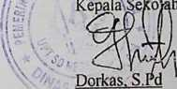

NIP; 198204052008012020



**Nama Mahasiswa**

**NIRM**

**PRODI**

Judul Sub Judul

Pembimbing 1 Pembimbing 2

.io%o\^b^cj)

^(rrt.\?fld^aran UftLd* ^ernamVucnr' WcmW* $\V»'}z»Y> C^t/vct <^|\ y<?AdS

3, VJ^ SPfvi \ W W-

. NVe ft» _\HAd n. jj. M; .

: .A^>.$&V V ^( M • ?<A:.

1. Pembimbingan minima] 6 ]<aii pada masing-masing pemfcirnfeing Linliifc mencl3fl3F S£?i30gai pGIGFtO Ujian proposal:
2. Pembimbingan minimal 4 kali pada masing-masing pembimbing untuk mendaftar sebagai peserta seminar hasil.
3. Pembimbingan minimal 2 kali pada masing-masing pembimbing untuk mendaftar sebagai peserta ujian skripsi.
4. Mahasiswa membawa buku rujukan (referensi) yang digunakan saat pembimbingan.
5. Mahasiswa menyerahkan buku kontrol kepada bagian akademik pada saat pendaftaran ujian proposal, seminar hasil, ujian skripsi dan yudisiurr

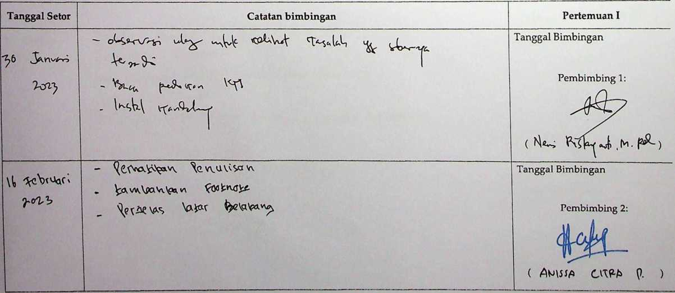

|  |  |  |
| --- | --- | --- |
| C7 CJ-’  'W | -S'M-# 4>^.V t-K.Wls - ti^ <<U, ^ ^ v~- ~ ^-k* *p*U* | Tanggal Bimbingan  Pembimbing 1:  J^ |
|  |  |  |
| 'M ‘SSVflQr* ViW | - ^oCVn^ ^wua*avv w\a<^3.VAV\  , ty^VcvV^^ tyv\.uv«scm  VxaaxVicM-V^ V*W*- VW3VWU.CA , \xx wa.VaWa'a VfCJV»  ^\v\Aixvv\sevA ’Qevve^Va-vv yr<Wtwu. VVa^ | Tanggal Bimbingan  Pembimbing 2:  4^f  ( AKMSSA ct\yip ) |
| Tanggal Setor | Catatan bimbingan | Pertemuan III |
| W'*'b | 'n (  _ ^_Uk VvUt ^ ^  TM.lcU  - Aa^t-V ^ ^ | Tanggal Bimbingan  Pembimbing 1:  (Aa* ) |

* \i ^VA.V\\v$^>W
* (&xx WtfvX\Axy\»N (X^yx^o. \lo\v\<l^KA<^ Sl?(W^^\v cJ^v/^vx Vqwxxvv\^o<xva v^ovwVjacsK.

Pembimbing 2:

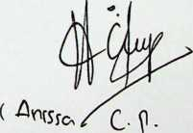

**Tanggal Setor**

ip lA/^f- 'WL1) .

**Catatan bimbingan**

~ ^*9* UPnV/l \xX A ^U(X ^ Vt<L>vU(o

\^w9->v

- ws^Lu r*AlrU. Ud

^Xlu k*£«, ft>-^

**Pertemuan IV**

Tanggal Bimbingan

Pembimbing 1:

jfk?

**(A*-**

)

^A

Tanggal Bimbingan

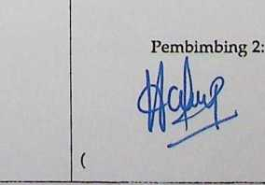

)

* \ctVwi^i \PVAOV^QW

, ^v- ^e<*o Cara, mrvvT.0 mVio.Vue'qvx \o\ysxw ^'4<*\a. VYWV^aoq. -^XyjovVi ^*v$<!^'rv \qmY^ \<&npap\t

* **«W^ X05*3^**

<Av^'Ui\A'e«v\ ^c7 Arcvavq b°a f*A

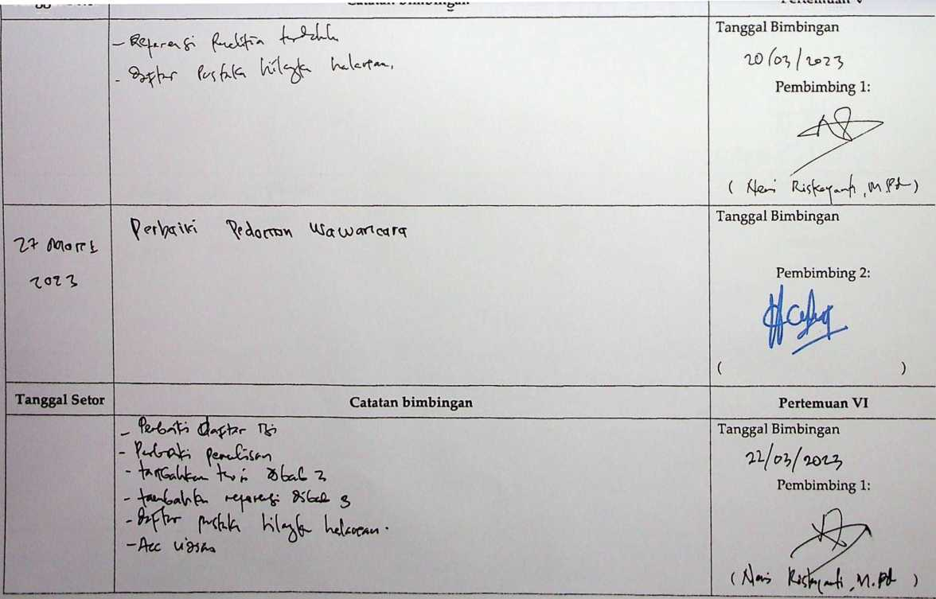

t»»-*

Tanggal Bimbingan

Pembimbing 1:

( f'Uv^



Tanggal Bimbingan

Pembimbing 2:



(

)

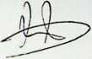

( 4«~> 1^ ^

Tanggal Bimbingan

Pembimbing 2:

)

(

Mengetahui

Panitia Ujian Proposal Skripsi,

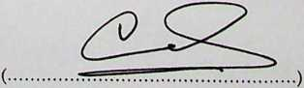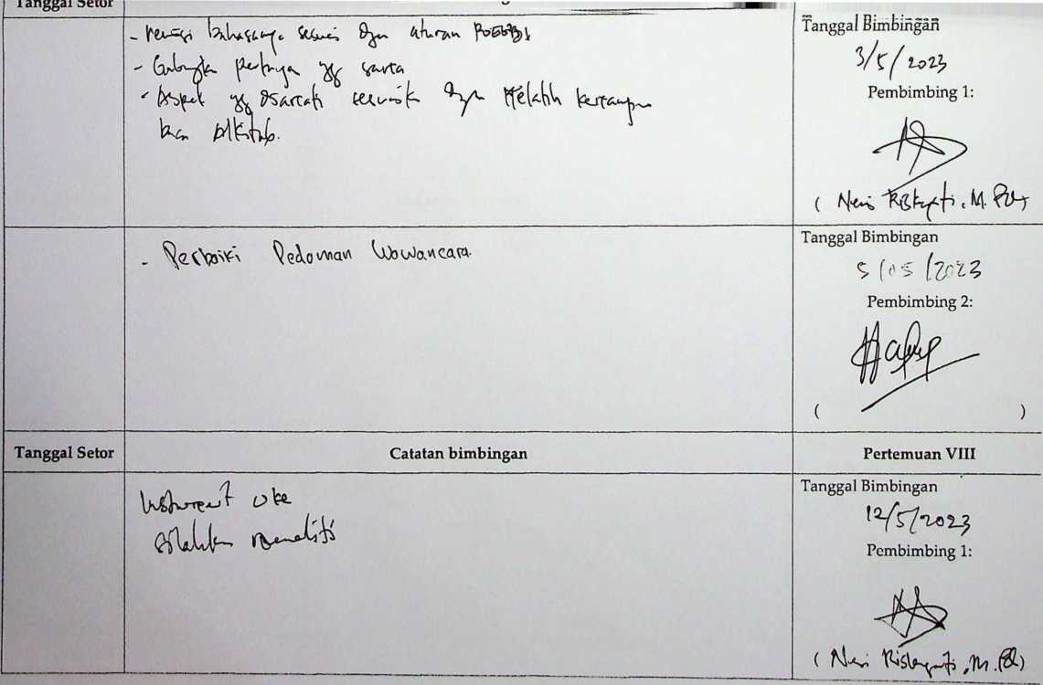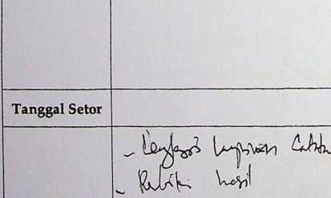

**Catatan bimbingan**

{y~r^ t\V— <^K <^'~rvr

.. **%^NV3v'**

- -Q(KN?<Ote\ dpVVr^' W$' ^OWiV^w



**Pertemuan IX**

Tanggal Bimbingan

2^/£’/"U?'23

Pembimbing 1:

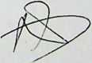

**< N*;**



(u f#-y

Tanggal Bimbingan

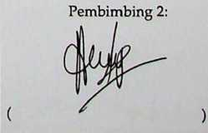

|  |  |  |  |
| --- | --- | --- | --- |
|  | Tanggal Setor | Catatan bimbingan | J'IFiyiHUJll A |
|  |  | _ l^vi\ ^ ' /V^lr^ be.iXt/7 ^  " (M£\| MO-W>M fas* ^ptr^f4 | Tanggal Bimbingan  4 /r/^w  Pembimbing 1:  Ap |
|  |  | - ^AY>S.V \QvwxV<aa  _ (ftmw> V^Vv^a. | Tanggal Bimbingan  Pembimbing 2:  ( ' ) |
|  |  | - Wtrv^ tfJ&v)fluwd? rtivt^^ (rfAfaltb.  " Aco u^\ai^ | Tanggal Bimbingan  Pembimbing 1: |
|  | |  |  |

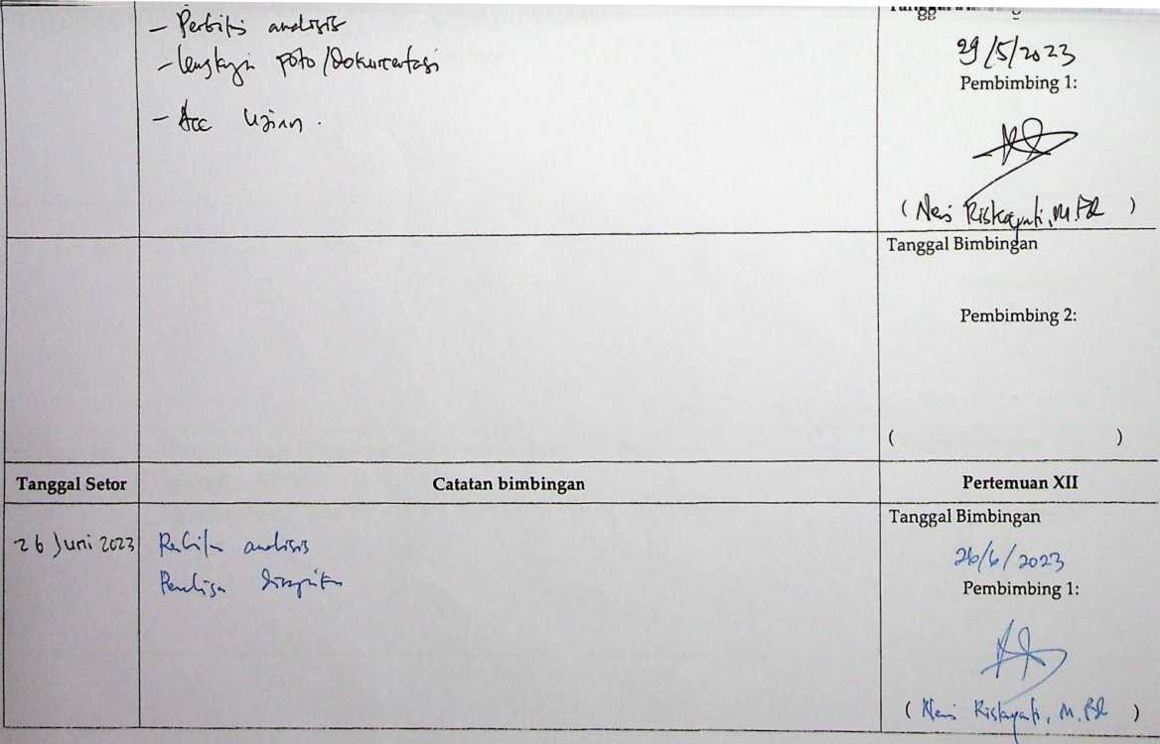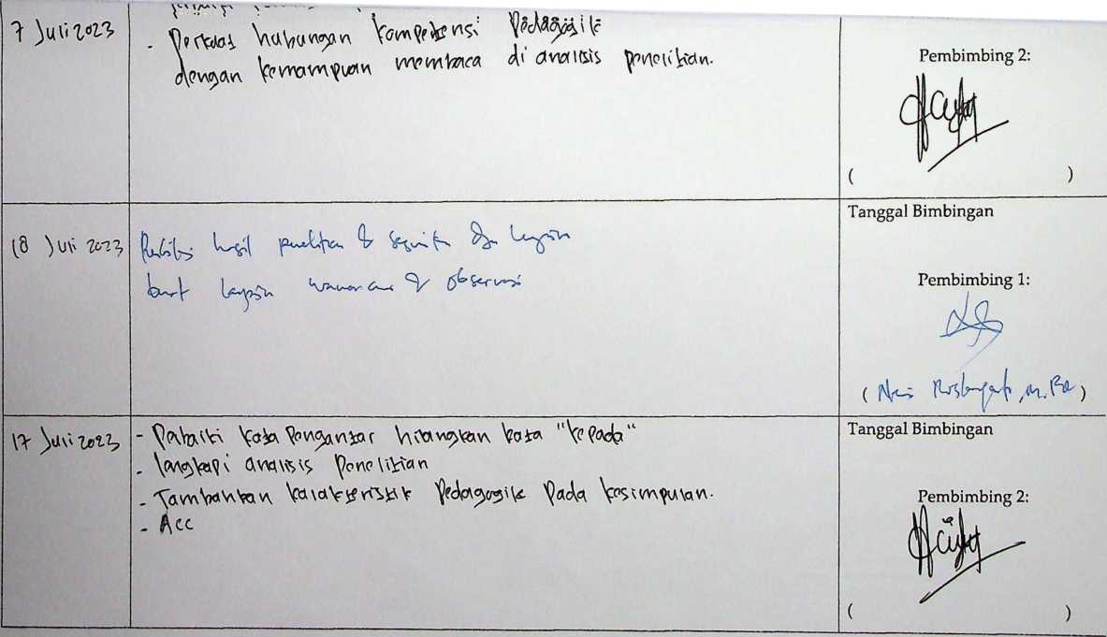

' A IT)



D

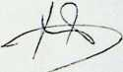

( fjp^» (2^

Tanggal Bimbingan

Pembimbing 2:

(

)

Mengetahui  
Panitia Ujian Skripsi



( )